**Сортировка товаров по цене (от максимальной к минимальной)**

**Предварительные шаги**

1. На странице <https://www.wildberries.ru/catalog/0/search.aspx?search=%D1%82%D0%B5%D0%BB%D0%B5%D1%84%D0%BE%D0%BD%20huawei> удалить все найденные товары (см. тест-кейс “Удаление товара у продавца”)
2. Создать в системе товары в категории «Электроника-Смартфоны-Huawei» по следующим критериям:
3. 1 товар без скидки, стоимостью 1 рубль
4. 1 товар без скидки, стоимостью 100000 рублей
5. 1 товар стоимостью со скидкой 80000 рублей, без скидки стоимость составляет 120000 рублей
6. 99 товаров со стоимостью в 10000 рублей, со следующими названиями:
7. 11 товаров c английскими прописными буквами в названии
8. 11 товаров с английскими заглавными буквами в названии
9. 11 товаров с английскими заглавными и прописными буквами в названии
10. 11 товаров с русскими прописными буквами в названии
11. 11 товаров с русскими заглавными буквами в названии
12. 11 товаров с русскими заглавными и прописными буквами в названии
13. 11 товаров с пробелами в начале в названии
14. 11 товаров с цифрами в названии
15. 11 товаров с спецсимволами в названии

В файле во вложении есть примеры названий для товаров со стоимостью в 10000 рублей.

**Шаги**

1. Зайти на главную страницу сайта Wildberries <https://www.wildberries.ru/>
2. Ввести в поисковую строку «телефон huawei»
3. Нажать на значок лупы, рядом с поисковой строкой
4. Нажать на вкладку «По популярности», и в открывшимся окошке выбрать «По убыванию цены»

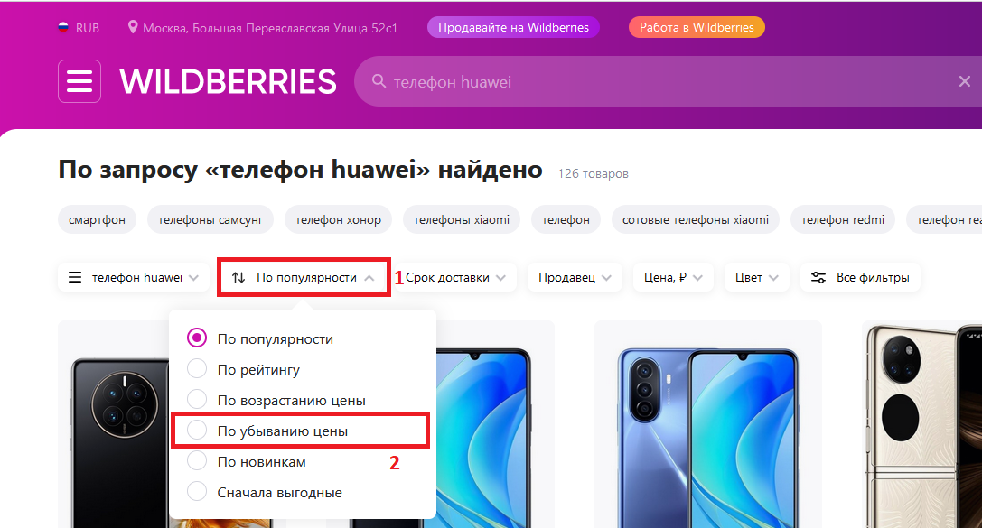

**Ожидаемый результат**

1. Товары в таблице располагаются по цене от максимальной к минимальной построчно, начиная слева сверху, и уменьшаясь по цене при направлении направо и вниз.

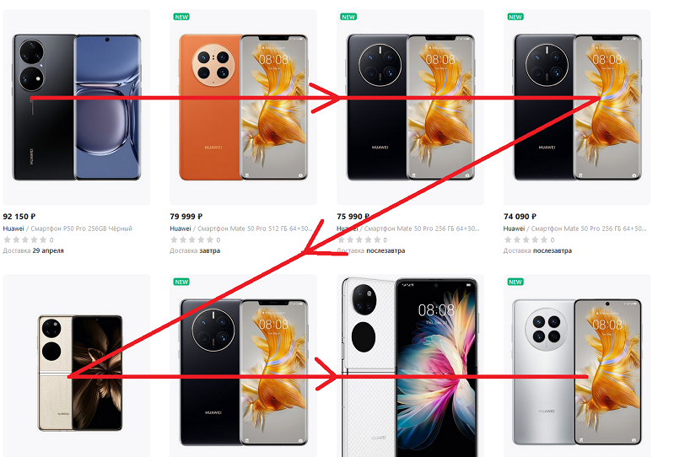

При 1 товаре в каждой строке таблицы, они располагаются по цене от максимальной к минимальной построчно, начиная сверху, и уменьшаясь по цене при направлении вниз.

1. При переходе на следующую страницу результатов поиска, цена товара в начале таблицы не должна превышать цену товаров на предыдущей странице.
2. Товар стоимостью в 100000 рублей в таблице товаров расположен на первой странице, в самом начале таблицы. Следом за ним расположен товар стоимостью в 80000 рублей со скидкой.
3. Товар стоимостью в 1 рубль расположен на второй странице, в самом конце таблицы. Перед ним расположены товары большей стоимостью.
4. 98 товаров стоимостью в 10000 рублей расположены на первой странице, 1 товар стоимостью в 10000 рублей расположен на второй странице, следом за ним расположен товар стоимостью в 1 рубль. Все 99 товаров расположены в соответствии со следующим алфавитным порядком - сначала товары с заглавными русскими буквами А-Я в названии, далее с прописными русскими а-я, далее с заглавными английскими A-Z, далее с прописными английскими a-z, далее с цифрами 0-9, далее с пробелами, далее со спецсимволами.
5. При постепенном уменьшении ширины страницы до 400 пикселей расположение товаров в таблице соответствует описанному в пунктах 1-5 ожидаемых результатов.
6. При постепенном уменьшении высоты страницы до 200 пикселей расположение товаров в таблице не меняется.
7. При изменении размеров карточек товаров с помощью кнопок со значками квадратов справа на странице (слева при ширине страницы меньше 1024 пикселей) расположение товаров в таблице соответствует описанному в пунктах 1-5 ожидаемых результатов.
8. В название страницы содержится текст «sort=pricedown».
9. После обновления страницы товары не изменили своего расположения.